I Sette Consoli

I Nostri Distillati
E Liquori

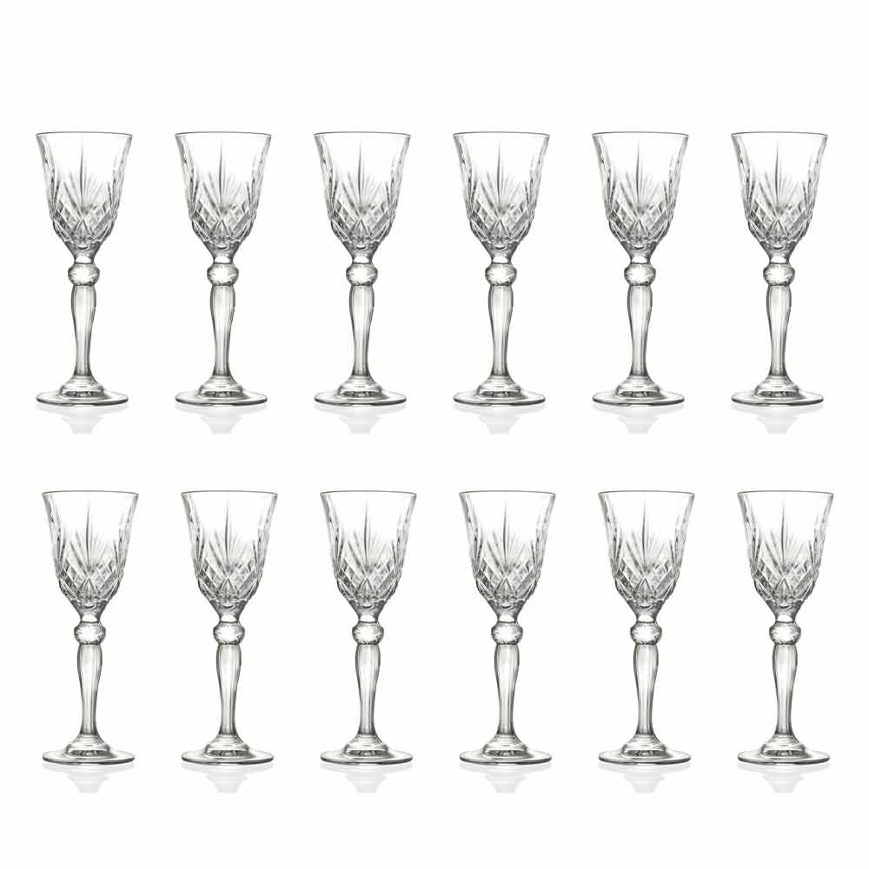

MMXXIII

Le Grappe e le Acqueviti della Distilleria Berta

Grappa Riserva “Anniversario 75 Anni 1947 – 2022” € 20,00

“Roccanivo” Grappa di Barbera Invecchiata 2014 €12,00

“Bric del Gaian” Grappa di Moscato Invecchiata 2014 €12,00

“Casalotto” Acquavite di Vino 1989 € 10,00

“Monteacuto” Grappa del Roero Invecchiata € 8,00

“Mito delle Ore” Acquavite di Uva del Roero Invecchiata € 8,00

“Villa Prato” Grappa invecchiata € 6,00

“Villa Prato” Acquavite di Vino invecchiata 25 anni € 6,00

“Oltre il DiLidia” Grappa di Moscato e Barbera invecchiata
in botti di Marsala € 9,00

“Piasì” Grappa di Brachetto invecchiata € 6,00

Le Grappe e le Acqueviti

Grappa di Zibibbo Giovi € 6,00

Grappa “Gentile” 40° da vinacce bianche Segnana € 5,00

Grappa Trentina “Estrema” 50° da vinacce rosse Segnana € 6,00

Grappa Trentina di Chardonnay Segnana € 6,00

Grappa Trentina di Pinot Nero Segnana € 6,00

Grappa Trentina di Traminer Segnana € 6,00

Acquavite di vinaccia Chardonnay "Billecart Salmon"
Capovilla € 8,00

Acquavite di vinaccia Pinot Nero "Billecart Salmon"
Capovilla € 8,00

La Grappa “con il dito medio” Sgrappa € 6,00

Le Acqueviti di frutta

Distillato d' uva Moscato Giallo Alto Grado Capovilla € 10,00

Acquavite di Pere Williams di Montagna
Alto Grado Capovilla € 13,00

Acquavite di Albicocche del Vesuvio
Alto Grado Capovilla € 16,00

Eau de Vie Framboise Sauvage Miclo € 5,00

Eau de Vie Kirsch Vieux Miclo € 5,00

Eau de Vie Mirabelle Miclo € 5,00

California Kirsch St. George Spirits € 7,00

California Framboise St. Gorge Spirits € 7,00

I Brandy

Brandy 1964 Altogrado Montanaro € 15,00

Brandy di Vino Trebbiano “Assemblaggio” 16 anni
Villa Zarri € 8,00

Brandy di Vino Trebbiano 23 anni Mill.1991Villa Zarri € 10,00

Brandy di Trebbiano 28 anni Mill. 1989 Pieno Grado
Villa Zarri € 15,00

Cuit Mexan Brandy "Habanero 1930" Hoyes € 6,00

Gli Armagnac

Bas Armagnac VSOP Castarède € 8,00

Bas Armagnac Napoleon Castarede € 9,00

Bas Armagnac XO 20 ans d'âge Castarède € 14,00

Bas Armagnac 2003 Castarède € 16,00

Château de Briat Hors d’Age Pichon-Longueville € 9,00

I Calvados

Calvados “Selection” Drouin € 5,00

Le Calvados Pays D'Auge "Réserve" Christian Drouin € 10,00

Le Calvados Pays D'Auge "XO" Christian Drouin € 16,00

I Cognac

Cognac Grande Champagne VS François Voyer € 7,00
Cognac Grande Champagne "Terres" François Voyer € 10,00

Cognac Grande Champagne "Cépages" Grosperrin € 14,00

Cognac “Première Saveurs “6 Carats Gourmel € 8,00

Cognac “L’ Age des Fleurs” 15 Carats Gourmel € 15,00

Premier Cru de Cognac "Napoleon" Paul Giraud € 18,00

Cognac XO "Lot N° 90 Ovation" Tesseron € 20,00

I Rhum

Martinique Rhum Hors d' Age X.O. Depaz € 18,00

Guyana Demerara Rum 15 y.o. El Dorado € 14,00

Guyana Demerara Rum 21 y.o. El Dorado € 22,00

Demerara Rum Rare Collection “Versailles 2002”El Dorado € 26,00

Jamaica Pure Single Rum “Lrok” High Proof Hampden € 7,00

Guadeloupe Rhum Vieux Agricole "Black Edition Alligator"
Karukera € 14,00

Barbados Pure Single Rum 2007 Last Ward € 14,00

Jamaica Pure Single Rum High Proof Long Pond € 7,00

Rhum Blanc Agricole 62° Longueteau € 6,00

Rhum Agricole élevé sous bois "Profil 105" Neisson € 12,00

Ron Añejo25 Años Solera Repubblica Dominicana Opthimus € 13,00

Ron X.O. Tesoro Barrel Tomatin Rep. Dominicana
Puntacana Club € 7,00

Guadeloupe Rhum Liberation Integral 2017 Rhum Rhum € 20,00

African & Carribean Rum The Equiano € 12,00

Pure Vatted Rum blended by Luca Gargano "Tiger Shark"
2nd Edition Rel. 2019 Velier Royal Navy € 25,00

Single Estate Reserve Jamaica Rum Worthy Park € 10,00

American Whisky

Kentucky Straight Bourbon Whiskey Buffalo Trace € 9,00

Four Grain Bourbon Hudson € 19,00

Kentucky Straight Rye Single Barrel Michter's € 13,00

Oregon Whipper Snapper Ranson Spirits € 9,00

Ireland Whiskey

Irish Whiskey Caribbean Rum Cask Finish
Tullamore D.E.W. € 8,00
Irish Single Malt Whisky Single Farm Origin "Lakefield"
Waterford € 15,00

Irish Whiskey "Double Oak" aged in American and French Oak
Writer's Tears € 10,00

Single Malt Scotch Whisky

Higland Single malt Scotch Whisky 10 y.o. Ballechin € 16,00

Single malt Scotch Whisky "Wiking Honour" 12 y.o.
Highland Park € 12,00

Islay Blended Malt Scotch Whisky “Element of Islay” Peat € 10,00

Islay Single Malt Scotch Whisky "100° Proof" Port Askaig € 13,00

Single Malt Scotch Whisky "Unnamed Orkney"
Vintage 2009 13 y.o. Signatory € 14,00

Speyside Single Malt Scotch Whisky "Mortlach"
Vintage 2008 15 y.o. Signatory € 15,00

Islay Single Malt Scotch Whisky "Caol Ila"
Vintage 2012 11 y.o. Signatory € 15,00

Islay Single Malt Scotch Whisky “Cask Strenght Collection”
Caol Ila 2006 Signatory € 16,00

Single malt Scotch Whisky "Double Wood" 12 y.o.
The Balvenie € 14,00

Speyside Single Malt Scotch Whisky "Sherry Oak Casks" 12 y.o.
The Glenrothes € 13,00

Gin e Vodka

Vintage Gin 40° 2021 Blackwood's € 5,00

Premium Vodka 40° Blackwood's € 6,00

Poland Vodka Snow Leopard € 9,00

Gli Amari e I Liquori

Arancello “Ultrasonico Home Made” € 6,00

Anicello“Ultrasonico Home Made” € 6,00

Amaro Toscano Santoni € 6,00

Amaro di erbe Alpine "Walser" Rapa € 6,00

Tonico Digestivo “Erbes” Fratelli Izzi € 6,00

Amaro Riserva a base di erbe e fiori delle Alpi St. Hubertus € 6,00

“Il 28 di Via San Nicolao” Amaro d’Erbe Berta € 6,00

Amaro forte di erbe Fernet Spadoni € 6,00

Zabajone, liquore cremoso pieno e vellutato Spadoni € 6,00

Amaro dell’Erborista decotto di erbe e miele Varnelli € 5,00

Original Balsam Recipe since 1752 from Latvia Riga Black € 6,00

Sambuca “DiAnisè” Berta € 6,00

Rosolio “DiRose” Berta € 6,00

Amaretto “DiMombaruzzo” Berta € 5,00

The World's Best Cofee Liquor – Australia Mr. Black € 6,00

Bitter Contratto € 5,00

China Antico Elisir Clementi € 6,00

Sambuca Premium Fratelli Izzi €. 5,00

Sambuca Romana Pallini € 4,00

Mistrà Pallini € 4,00

Anice Secco Speciale Varnelli € 4,00

Anisetta Dry Meletti € 5,00

Etna Bitter Sicily Rossa € 5,00

Vermouth Rosso di Torino Mulassano € 5,00

